Římskokatolická farnost – děkanství Chlumec nad Cidlinou vás zvou na:

L U Č I C E
Program: 17:00 – 20:00 – prohlídka zvonice a kostela
19:00 – 20:00 - hudební vystoupení v kostele (Kristýna Krátká, Pavel Smíšovský, manželé Dvořáčkovi)
17:00 – 19:00 – možnost prohlídky Lučického mlýna – obchod se starožitnostmi
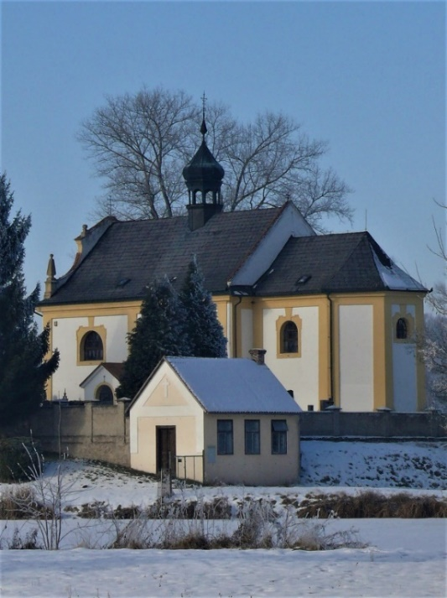
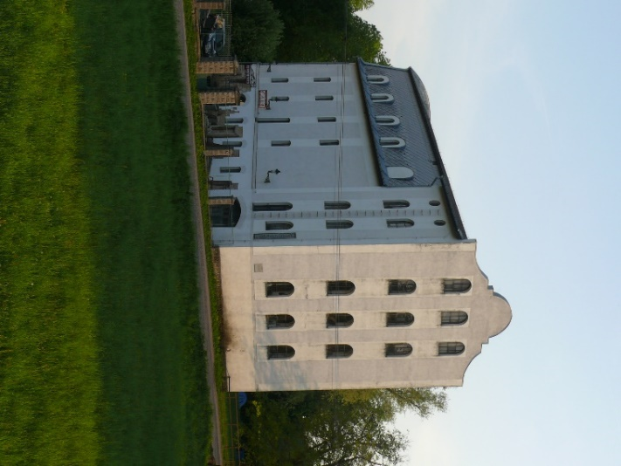

Kostel sv. Benedikta v Lučicích Lučický mlýn

